Безопасное расположение остановки автобуса у ОУ

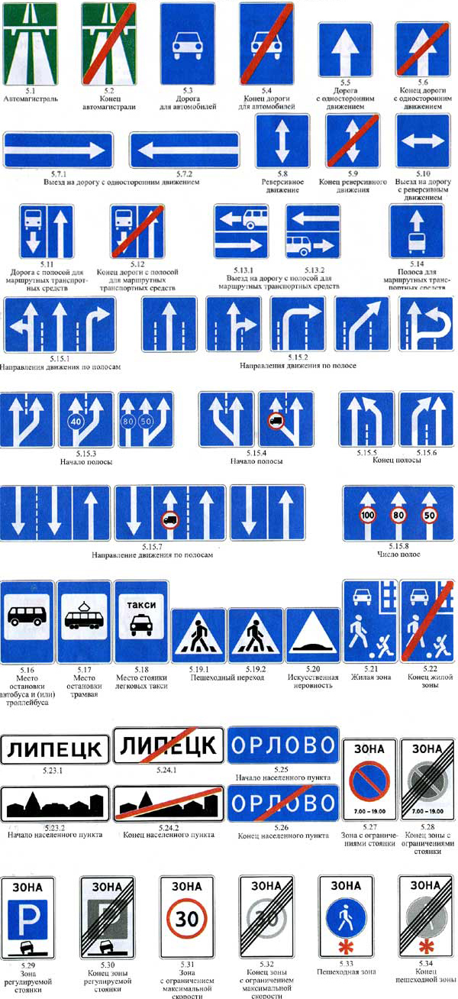
Вход
Школа
у Путь автобуса до высадки Путь автобуса после высадки
Обочина
Обочина

Прогулочная площадка дошкольной группы
Спортивная площадка

Пришкольный участок
Дорожка с подходом к школе

